**Departamento de Ciencias de la Computación**

**Carrera de Ingeniería en Tecnologías de la Información**

**Aplicativo de registro automatizado que regula un orden y control de nóminas de los empleados de la empresa.**

**Trabajo del Tercer Parcial**

**Presentado por:** Morales Stalin,Murillo Alex, Soria Giovanna **(Grupo 6)**

**Director:** Ing. Jenny Ruiz

Quito

12 de agosto de 2022

# **Introducción**

Dentro de varias empresas y organizaciones, el registro de los datos de sus empleados y el detalle de su nómina se lo lleva de forma física (carpetas, fichas de datos) prolongando el proceso de acceso a la información, generando incomodidad al momento de buscar datos específicos acerca de algún empleado o de la nómina. Al momento de organizar las nóminas de los empleados es importante que se lleve un orden de los datos de cada empleado ,tal que los responsables puedan tener acceso a toda la información registrada. Si se sigue manteniendo un proceso antiguo de registro manual los registros posiblemente se extravíen además de llevarlos de forma desordenada haciendo más complicada la búsqueda de una nómina en específico.

Debido a esto es importante implementar un aplicativo que permita almacenar toda la información registrada dentro de archivos de texto, tendrá la opción de administrar la información de los empleados almacenados en el aplicativo través de un CRUD (crear, leer, actualizar y borrar). Esto empleando JavaScript y HTML.

Acorde a esta disposición, este proyecto busca reemplazar este proceso empírico por uno automatizado que reduzca el tiempo de búsqueda de la información y la mantenga ordenada. Brindando acceso únicamente a quienes administran las nóminas.

# **2. Planteamiento del trabajo**

## **2.1 Formulación del problema**

No se gestionan los datos de manera óptima ya que se carece de organización de información en forma física, llevando en sí, la inconformidad de los trabajadores.

El manejo de los datos dentro de una empresa cuenta con su respectiva organización, sin embargo, es empírica por tanto acarrea una gran cantidad de tiempo lo que desemboca en un atraso en el desarrollo de las actividades de recolección de los datos e información de cada empleado, en este caso, sus respectivas nominas. Por tal razón, se pretende llevar automatizado el registro de las nóminas reduciendo los errores en la emisión de información, permitiendo reducir la carga de trabajo de los encargados, los cuales son los encargados de llevar el control de forma física, sustituyéndolo por el aplicativo que se plantea.

Esta propuesta de automatización autorizará tener respaldos y serán almacenados en listas enlazadas de tal forma que la información pueda ser gestionada y guardarla de forma correcta.

## **2.2 Justificación**

El propósito del proyecto es optimizar la forma en que se gestiona actualmente la información de las nóminas de los empleados mediante un aplicativo que realice el registro de cada empleado al cual puedan acceder únicamente los administradores, de esta forma se elimina el problema de la manipulación de la información por parte de terceras personas, para el ingreso de autoridades y el registro de la actividad que realicen mientras se encuentre en el aplicativo. El sistema mostrara un registro de varias nominas que puedan ser consultadas cuando sea necesario.

# **3. Sistema de Objetivos**

## **3.1. Objetivo General**

Desarrollar un aplicativo de registro automatizado, implementando el manejo de programación orientada a objetos con JavaScript que organice y gestione la información que se ingresara de cada empleado de la empresa mediante archivos de texto, para llevar el control de forma organizada sobre las nóminas de los empleados.

## **3.2. Objetivos Específicos**

* Diseñar un aplicativo cuya estructura sea sólida y completa empleando programación orientada a objetos con JavaScript lo cual nos permita obtener la organización y estructura adecuada para poder llegar a dar solución al problema planteado.
* Identificar los requisitos funcionales y no funcionales por medio del marco de trabajo de historias de usuario.
* Realizar casos de pruebas y reporte de errores que permita al usuario verificar el proceso y estado del proyecto.

# **4. Alcance**

* El aplicativo contará con la opción de permitir el ingreso del responsable con pre-autenticación para el ingreso y revisión de información.
* El aplicativo solicitará el ingreso de datos por teclado e incorporará la información.
* El aplicativo permitirá la presentación ordenada y concisa de la información solicitada por la autoridad competente, según sea requerido por la autoridad competente.
* El aplicativo contará con una gestión que permitirá a los responsables ingresar y obtener la información que consideren necesaria.

# **5. Marco Teórico**

## **5.1.IDE:**

Un entorno de desarrollo integrado (IDE) es un sistema de software para el diseño de aplicaciones que combina herramientas comunes para desarrolladores en una sola interfaz de usuario gráfica (GUI). Otras de las funciones comunes del IDE se encargan de ayudar a los desarrolladores a organizar su flujo de trabajo y solucionar problemas. Los IDE analizan el código mientras se escribe, así que las fallas causadas por errores humanos se identifican en tiempo real.

## **5.2. Visual Studio Code**

Editor de código fuente independiente que se ejecuta en Windows, macOS y Linux. La elección principal para desarrolladores web y JavaScript, con extensiones para admitir casi cualquier lenguaje de programación.

"Incluye soporte para depuración, control Git integrado, resaltado de sintaxis, finalización de código inteligente, fragmentos y refactorización de código " (Enterprise, 2013). También es personalizable, por lo que los usuarios pueden cambiar los temas del editor, los atajos de teclado y las preferencias. Es gratuito y de código abierto.

**Figura 1**

*IDE Visual Studio Code*

*Nota.*IDE empleado para el desarrollo del producto software.

### **5.2.1. Características:**

* **Multiplataforma:** Visual Studio Code está disponible para Windows, GNU/Linux y macOS.
* **IntelliSense:** Se relaciona con la edición de código, autocompletado y resaltado de sintaxis, lo que permite ser más ágil a la hora de escribir código. Cuenta con extensiones que se pueden personalizar y conseguir un IntelliSense más completo para cualquier lenguaje.
* **Depuración:** Visual Studio Code incluye la función de depuración que ayuda a detectar errores en el código. Es capaz de detectar pequeños errores de forma automática antes de ejecutar el código o la depuración como tal.
* **Uso del control de versiones:** Visual Studio Code tiene compatibilidad con Git, por lo que se puede organizar archivos, realizar commits desde el editor, y hacer push y pull desde cualquier servicio de gestión de código fuente.
* **Extensiones:**  Las extensiones facilitan personalizar y agregar funcionalidad adicional de forma modular y aislada. Por ejemplo, para programar en diferentes lenguajes, agregar nuevos temas al editor, y conectar con otros servicios. No afectan en el rendimiento del editor, dado que se ejecutan en procesos independientes.

## **5.3. Java Script y HTML:**

JavaScript es uno de los lenguajes de programación fundamentales del desarrollo web , junto con los lenguajes HTML y CSS. Según (Segarra, 2019) cada uno de estos tres lenguajes tiene una función muy concreta en el desarrollo web:

* El HTML se utiliza para conformar el esqueleto y la estructura de los contenidos de una página web.
* El CSS define el estilo y la apariencia web, en este caso los estilos que se le dará al aplicativo desarrollado.
* JavaScript permite crear elementos dinámicos e interactivos, mejorando ampliamente la interacción de los usuarios con una página web.

### **5.3.1. Características**

* **Lenguaje del lado del cliente:** Se ejecuta en la máquina del propio cliente a través de un navegador. Algunos de estos lenguajes son el propio JavaScript, HTML, CSS o Java.
* **Lenguaje orientado a objetos:** JavaScript es un lenguaje orientado a objetos ya que utiliza clases y objetos como estructuras que permiten organizarse de forma simple y son reutilizables durante todo el desarrollo.
* **De tipado débil o no tipado:** **"**Que un lenguaje sea de tipado débil quiere decir que no es necesario especificar el tipo de dato al declarar una variable " (Ríos, 2013). Esta característica supone una gran ventaja a la hora de ganar rapidez programando, pero puede provocar que cometamos más errores que si tuviéramos esa restricción que poseen los lenguajes de tipado fuerte como C++ o Java.
* **De alto nivel:** Su sintaxis es fácilmente comprensible por su similitud al lenguaje de las personas, es decir, del código que procesa una computadora para ejecutar lo que se programa.
* **Lenguaje interpretado:** JavaScript es un lenguaje interpretado porque utiliza un intérprete que permite convertir las líneas de código en el lenguaje de la máquina. Esto tiene un gran número de ventajas como la reducción del procesamiento en servidores web al ejecutarse directamente en el navegador del usuario, o que es apto para múltiples plataformas permitiendo usar el mismo código.
* **Muy utilizado por desarrolladores:** A la hora de elegir si aprender o no un nuevo lenguaje, no sólo hay que informarse sobre el tipo de lenguaje o su curva de aprendizaje, sino también su demanda en el mercado. JavaScript es en la actualidad uno de los lenguajes más demandados de los últimos años por su versatilidad y su infinita capacidad para crear plataformas cada vez más atractivas.

**Figura 2**

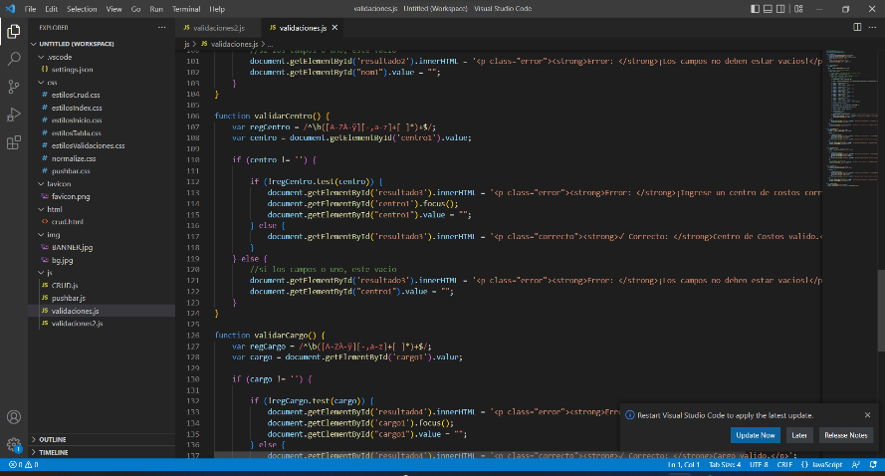Visual Studio Code

*Nota.* En la imagen se observa la interfaz del IDE y las carpetas JS con lenguaje JavaScript.

## **5.4.HTML**

Es un lenguaje de marcado que define la estructura de tu contenido. HTML consiste en una serie de elementos que usarás para encerrar diferentes partes del contenido para que se vean o comporten de una determinada manera. "Las etiquetas de encierre pueden hacer de una palabra o una imagen un hipervínculo a otro sitio, se pueden cambiar palabras a cursiva, agrandar o achicar la letra, etc. " (Romero, 2019).

**¿Para qué sirve HTML?**

"HTML es el lenguaje que se emplea para el desarrollo de páginas de internet. Está compuesto por una serie de etiquetas que el navegador interpreta y da forma en la pantalla " (Arias Fisteus, 2018). HTML dispone de etiquetas para imágenes, hipervínculos que nos permiten dirigirnos a otras páginas, saltos de línea, listas, tablas, etc.

Podríamos decir que HTML sirve para crear páginas web, darles estructura y contenido. Permite como desarrolladores, organizar la información de manera eficiente, y en definitiva diseñar la solución correcta para un determinado problema.

## **5.1. Metodología (Marco de trabajo 5W+2H)**

**Figura 3**

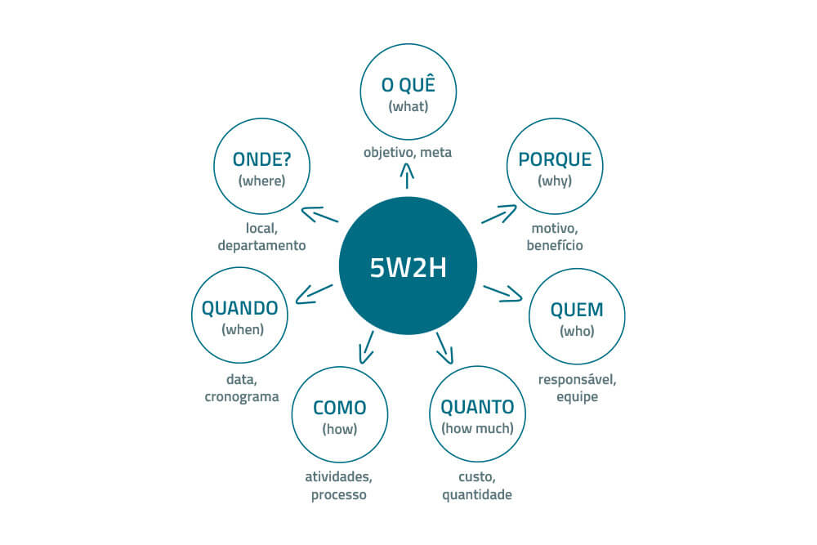*Marco de trabajo 5W+2H*

*Nota*. Rueda de atributos de la metodología de gestión empresarial.

5W2H es una de las metodologías de gestión empresarial más utilizadas. Puede aplicarse en muchos momentos, empresas y proyectos, ayuda a responder una serie de preguntas decisivas para hacer que las acciones de un negocio sean más estratégicas y precisas.

Esta metodología tiene varias ventajas al momento de usarla:

* Su aplicación es simple.
* El trabajo final que resulta de su aplicación es de fácil comunicación.
* Los ámbitos de aplicación son múltiples: empresas, proyectos, personas, etc.
* Permite realizar la planificación de manera estructurada y sistemática, facilitando el enfoque del grupo o planeador.
* Se integra a otras herramientas bien sea para planificar o para caracterizar un problema, por ejemplo, con un diagrama de espina de pescado o la técnica del interrogatorio

A continuación, se describe lo que representa cada pregunta del marco de trabajo, las cuales se generan a partir del problema que se plantee:

**5W- What, Why, When, Where, Who, and 2H- How, How Much:**

1. **What-Qué:** Desarrollar un sistema de registro automatizado.
2. **When-Cuándo:** El proyecto se va a desarrollar desde el 20 de mayo hasta el 26 de agosto del 2022.
3. **Why-Para qué:** Para lograr un orden, control y transparencia con respecto al registro de los datos del campeonato barrial de fútbol.
4. **Where-Dónde:** El proyecto va a ser desarrollado de forma grupal mediante medios de reunión virtuales como puede ser Zoom, Google meets, Microsoft Teams.
5. **Who-Quién:** Los integrantes del grupo somos los encargados de desarrollar el proyecto.
6. **How-Cómo:** Implementando estructuras de datos que controlen y organicen los procesos necesarios para llevar a cabo este sistema.
7. **How much- Cuánto:** El costo del proyecto va a ser nulo, las herramientas y plataformas usadas son gratuitas.

# **6. Ideas a defender**

El desarrollo del proyecto beneficiará a las distintas empresas en la administración de la información en este caso las nóminas, ya que la forma en que se registraba era de forma manual, por lo tanto, se llegó a una ineficacia referente a su manejo y gestión. Por lo cual la implementación del aplicativo beneficiará a cualquiera de las empresas que conlleven sus registros de manera física.

El desarrollo de software va a estar guiado por los lineamientos proporcionados por el docente tutor, además de aplicar los conocimientos obtenidos en las materias relacionadas al desarrollo del software como Programación Orientada a Objetos, Metodología de Desarrollo de Software, etc.

Se lo ha realizado gracias a los conocimientos obtenidos en la materia de Metodologías de Desarrollo de Software que es el Marco de Trabajo 5W+2H, asignatura que permite identificar los requisitos de mayor relevancia para que dicho sistema se adapte y cumpla con los requerimientos del usuario.

# **7. Resultados esperados**

Al finalizar el proyecto, el sistema de control y gestión de partidos de fútbol contará con un aplicativo que pueda ser de ayuda para el desarrollo de los partidos de fútbol, siendo así una solución informática que cumpla con todos los requerimientos del usuario, ya que permitirá obtener información de manera rápida de todo el acontecer deportivo.

Además, el proyecto no solo busca automatizar el proceso sino incluir a la comunidad en la utilización de herramientas tecnológicas, ofreciendo acceso para que sea la misma comunidad quien alimente los datos del proyecto propuesto. En consecuencia, el sistema propuesto permitirá que cada vez más ámbitos de la vida cotidiana están siendo abarcados dentro del desarrollo de la tecnología, ya que contará con una interfaz amigable al usuario, potenciado la capacidad de los deportistas e impulsando esta disciplina por medio de la transparencia del manejo de la información.

# **8. Viabilidad**

**Tabla 1**

Presupuesto del Proyecto

|  |  |  |  |
| --- | --- | --- | --- |
| **Cantidad** | **Descripción** | **V. Unitario** | **V. Total** |
| 3  1  1  1  1  1  1 | **EQUIPO**  Ordenadores portátiles distintas marcas  **SOFTWARE**   * Sistema Operativo Windows 10 * G Suite (Google Docs, y Google Drive) * VisualStudio Code * Github * JavaScript * Archivos de texto * LucidChart | 950  20  0 0  0  0  0 | 2850  60  0 0  0  0  0 |
|  | | **TOTAL** | 2910 |

*Nota.* El proyecto no tendrá ningún costo, ya que los equipos mencionados en la tabla 1, son de propiedad de los desarrolladores.

## **8.1 Humana**

### **8.1.1 Tutor Académico**

* Ing. Jenny Alexandra Ruiz Robalino

### **8.1.2 Estudiantes**

* Líder: Murillo Alex
* Equipo: Soria Giovanna
* Equipo: Morales Stalin

## **8.2 Tecnología**

El tipo de tecnología que se va a aplicar en el proyecto consiste En un aplicativo web que dará acceso al almacenamiento de toda la información registrada de los empleados, que tendrá como objetivo ir actualizando los datos (cargo, centro de costos, sueldo, etc.)

### **8.2.1 Hardware**

El dispositivo utilizado para resolver este problema será una computadora o sistema informático y acceso a Internet que tenga la capacidad de realizar las operaciones de todas las partes importantes de los componentes, como discos, unidades de disco, pantallas de visualización, teclados, etc. y comunicación con software.

El uso de hardware como portátiles en este caso nos permitirá ejecutar y almacenar toda la información, documentación y codificación del proyecto y así gestionar mejor nuestros proyectos. Los equipos que se pueden utilizar para implementar este proyecto son: Laptops de diferentes marcas y tamaños.

### **8.2.2 Software**

“El software es un conjunto de instrucciones que permiten al usuario comunicarse e interactuar con una computadora, su hardware, y la realización de tareas” (Computer Hope, 2021).

A continuación, se mencionará algunas herramientas que contribuirán a la elaboración tanto de la documentación como al modelado y codificación del proyecto:

* **Sistema Operativo:** Microsoft Windows 10
* **G Suite**: Que nos permitirá realizar tanto la documentación como la matriz de requisitos en documentos compartidos.
* **VS Code**: El IDE para el desarrollo del proyecto, además es de gran utilidad ya que nos permitirá conectar con Git y realizar commits desde ese medio.
* **LucidChart:** Esta herramienta nos servirá tanto para el modelado de las clases como para el diagrama de caso de uso del proyecto

# **9. Conclusiones y Recomendaciones**

## **9.1 Conclusiones**

* En síntesis, se diseñó un aplicativo con una estructura sólida y completa empleando la programación orientada a objetos con JavaScript lo cual permitió obtener la organización y estructura adecuada para poder llegar a dar solución al problema planteado.
* Se identificaron los requisitos funcionales y no funcionales realizando de manera correcta la elaboración de la matriz de marco de trabajo, acoplando los requisitos funcionales que se implementaron en el desarrollo del proyecto.
* Se puede concluir que una vez que se elaboraron casos de pruebas y reporte de errores se facilitó la gestión de avances del proyecto realizada dado que permitió al equipo de trabajo dar a conocer al usuario el estado del proyecto para realizar con antelación cambios sugeridos por el usuario.

## **9.2 Recomendaciones**

* Se recomienda cumplir con las reuniones en equipo acorde al marco de trabajo empleado para el desarrollo del proyecto.
* Es recomendable dar importancia a la organización en equipo al momento de realizar actividades académicas que contribuirán de manera significativa al proyecto en desarrollo.
* Una vez concluidas las etapas del proyecto se recomienda que el aplicativo este sujeto a actualizaciones solicitando al dueño del producto leer detenidamente el perfil de proyecto tanto como el manual de usuario donde de manera detallada se explica el uso y funcionalidades del aplicativo.

# **10. Planificación para el cronograma**

**Tabla 2**

***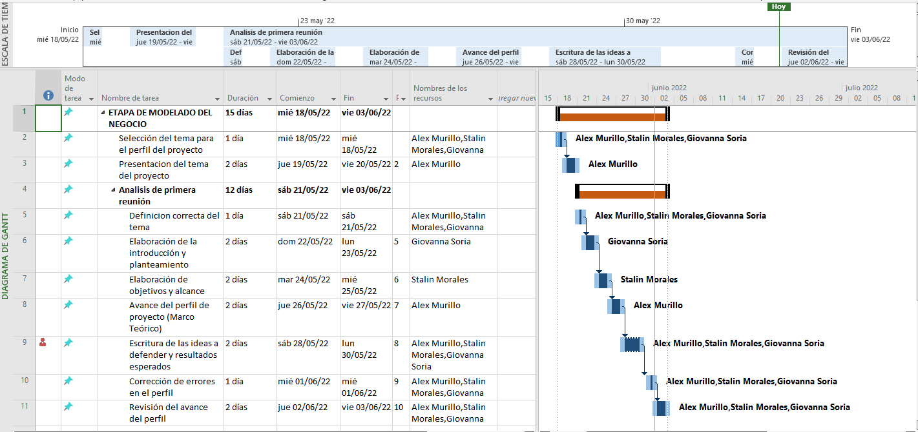****Diagrama de Gantt*

*Nota.* Se observa el cronograma planificado para las actividades que se debían realizar para el desarrollo del proyecto.

# **11.Referencias**

* Arias Fisteus, J. (04 de 07 de 2018). programado en JavaScript. https://e-archivo.uc3m.es/handle/10016/29910
* Computer Hope. (16 de Agosto de 2021). *Software*. Computer Hope: https://www.computerhope.com/jargon/s/software.htm
* Enterprise, J. (2013). Visual Studio Manejo.https://books.google.es/books?hl=es&lr=&id=Vk9JDwAAQBAJ&oi=fnd&pg=PP1&dq=visual+studio&ots=pMTopgL5rZ&sig=fJPs8XZ0CesPmtUsby3SbQv2iFk
* *Kinsta.* (26 de Abril de 2022). ¿Qué es MySQL?: https://kinsta.com/es/base-de-conocimiento/que-es-mysql/
* Ríos, J. R. (2013). Metodologías de desarrollo en aplicaciones web. https://dialnet.unirioja.es/servlet/articulo?codigo=6143045
* *Rockcontent.* (5 de Junio de 2019).¿Qué es Java?: https://rockcontent.com/es/blog/que-es-java/
* Romero, M. (2019). Diseño y desarrollo de un sistema. http://hdl.handle.net/10016/29910
* Segarra, M. J. (2019). Estructura HTML en aplicaciones. https://doi.org/10.3145/epi.2009.mar.03
* Cockburn, A. Selecting a Project’s Methodology, , Humans and Technology, IEEE SOFTWARE July/August 2000.

# **12. Anexos**

**Figura 4**

**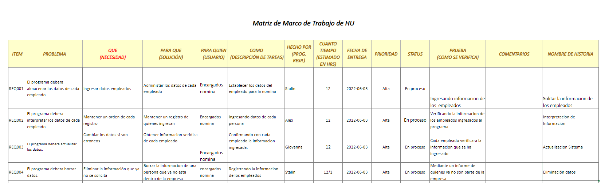***Historias de Usuario*

**Figura 6**

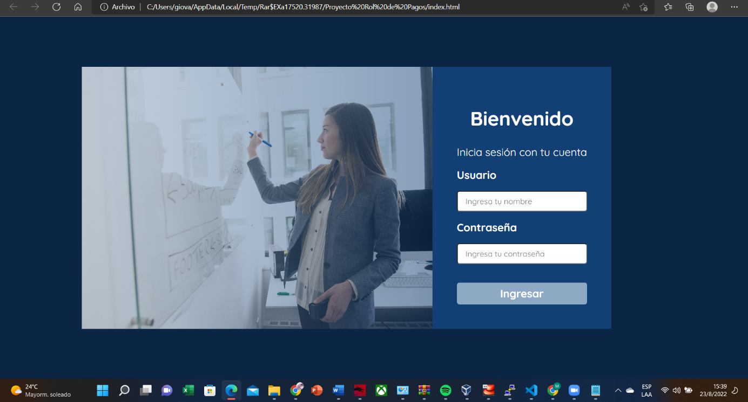*Ingreso al aplicativo*